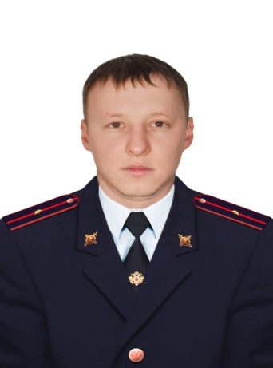1.Административный участок 680: п.Верхнемарково, п.Заярное, д.Назарово, д.Казарки, п.Подымахино, п.Глубокое Усть-Кутский район.
Участковый уполномоченный полиции МО МВД России «Усть-Кутский» мл.лейтенант полиции Федотов Андрей Андреевич.
Участковый пункт полиции по адресу: 666780, Иркутская область, Усть-Кутский район, п.Верхнемарково, ул. 40 лет победы, т.8924-829-72-52
Участковый пункт полиции по адресу: 666780, Иркутская область, Усть-Кутский район, п.Казарки, здание Администрации.

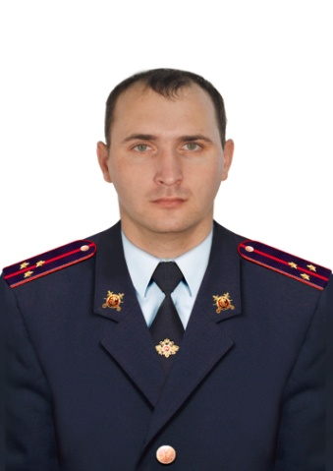
2.Административный участок 681: микрорайон Мостоотряд, п.Заречная, Заречная, Военный городок.
Участковый уполномоченный полиции МО МВД России «Усть-Кутский»ст.лейтенант полиции Курдюков Игорь Викторович.
Участковый пункт полиции по адресу: г.Усть-Кут, ул.Набережная, 11.
Ул.Заречная, д.1,3,5,7,9,12.
Ул.Волжская д.1,7,12,12а,14,14а.
Ул.Молодежная д.1,2,3,4,5,6,8,9,10,12,13,14,15,16,17,18.
Ул.Строительная д.2,4,6,8,10,12,12а,14,14а.
Ул.Таежная д.1,3,4,5,7,11,11а.
Ул.Набережная д.1,2,3,6,10,11,18.
Ул.Кобелева д.15,16,17,18,19,31,32,33.
Ул.Академика Сахарова д.1,2,3,4,5.
Ул.Якуримская д.1,2,3,4,5,6,16,18,20,20а.
Ул.Восточная д.2,4,7,8.
Ул.2-ая Таежная д.1,2,3,4,5,6,7,8,9,10,11,12,14,15,16,17,18.
П.Заречная, п.Микган, КП-20, урочище Толстый мыс, СОТ «Гремячий ручей»,
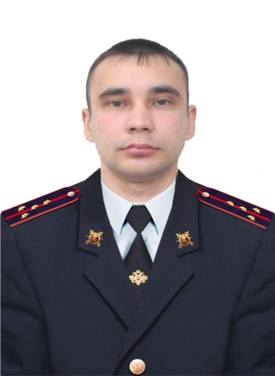

3.Административный участок № 682: микрорайон Нефтяник, микрорайон Бирюсинка, микрорайон ЯГУ, п.Светлый.
Участковый уполномоченный полиции МО МВД России «Усть-Кутский» ст.лейтенант полиции Никифоров Рафаил Анатольевич.
Участковый пункт полиции по адресу: 666870, Иркутская область, г.Усть-Кут, ул.Нефтяников, 37 в здании ДК «Нефтяник».
Ул.Азовская д.1,2,3,4,5,6,7,8,9,11,12,13,14,15,16,17,18,19,20,21,22,23,24,25,26,27,28,30,31,32,34.
Ул.Бирюсинская д.1,2,3,4,5,6,7,8,9,11,12,13,14,15,16,17,18,19,20,21,22,23,24,25,26,27,27а,28,30,31,32,34.
Ул.Грибоедова д.1,2,3,4,5,6,7,8,9,11,12,13,14,15,16,17,18,18а,19,20,21,22,23,24,25.
Ул.Дачная д.1,2,3,4,5,6,7,8,10.
Ул.Звездинская д.1,2,3,4,6,7,8,9,10,11,12,13,15,16,17,18,19,20,21,22,23,26,28,29,30,32,36,38,40.
Ул.Зеленая д.1,2,3,4.
Ул.Коммунальная д.1,3,5,7,8,9,10,11,12,13,15,17,19,21.
Ул.Мичурина д.12,13,14,15,15,15а,16,17.
Ул.МК-83 д 1,5,6,9,11.
Рабочий пер., д.1,2,3,4,5.
Ул.Транспортных строителей д.8,10,12.
Ул.Щусева, 1а,2а,3а,4а,1,2,3,4,5,6,7,8,9,11,12,13,14,15,16,17,1,19,20,21,22,23,24,25,26,27,27а,28,30,31,32,34.
Ул.Черкасская, д.2,3,4,5,7,8,9,10,12,14,16,18,20,21,22,24,26.
Ул.Черноморская, д.42,45.
Ул.Восточная, д.1,2,3,4,5,6,7,8,9,10,11,12,13,14.
Ул.Нефтяников д.1,2,3,4,5,6,7,8,9,9,10,11,12,13,14,15,16,17,18,19,20,21,22,23,24,25,26.
Ул. Балахня д.1,3.
Ул.Вернадского д.1,2,3,4,5,6,7,8.
Ул.Геологическая д.1,2,3,5,7,9.
Ул.Губкина д.1,2,4,6,8,10.
Ул.Звездочка д.1,2,3,4,5,6,7,8,,10,12,13,14,15,16,17,18,19,20.
Ул.Карпинского д.1,2,3,4,5,6,7,8,9,11,12,13,14,15,16,17,18,19,20,21,22,23,24,25,26,27,27а,28,30,31,32,34.
Ул.Обручева д.1,2,3,4,5,6,7,8,9,10,11,12,13,14,15,16,17,18,19,20,21,22,23,24,25,26,27,28,29,30,32,33,34,35,36,37,38,39,40.41,42,43,44,45,46,47,48,49,50,51.
Ул.Снежная д.1,3,5,7,8,9,10,11,12,13,15,17,19,21.
Ул.Ферсмана, д.1,3,5,8,9,10,12,13,15,17,21.
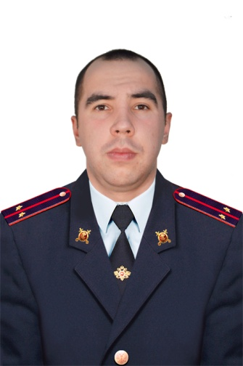

4.Административный участок № 683: микрорайон Речники – 2 от Усть-Кутского промышленного техникума до Усть-Кутского института водного транспорта.
Участковый уполномоченный полиции МО МВД России «Усть-Кутский» мл. лейтенант полиции Томшин Алексей Прокопьевич.
Ул.Халтурина д.1,2,3,4,5,6,7,8,9,10,11,12,13,14,15,16,17,18,19,20,21,22,23,24,25,26,27,28,29,30,32,33,34,35,36,37,38,39,40,41,42,43,44,45,46,48,49,20,51,52,53,54.
Ул.Володарского д.1,2,3,4,5,6,7,8,9,10,11,12,13,14,15,16,17,18,19,20,21,23,24,25,26,27,28,29,30,32,33,34,35,36,37,38,39,40,41,42,43,44,45,46,48,49,50,51,52,53,54,55,56,58,59,61,62,63,64,65,66,67,69,70,71,71а,72,73.
Ул.Высоцкого д.1,2,3,4,5,6,7,8,9,10,11,12,13,14,15,16,17,18,19,20,21,22,23,24.
Ул.Пушкина д.30-53,55,59,95-1150.
Ул.Обнорского д.1,2,3,4,5,6,7,8,9,10,11,12,13,14,15,16,17,18,19,20,21,22,23,24,25,26,27,28,29,30,32.
Ул.Л.Толстого д.29,30,31,32,33,34,35,36,37,38,39,40,41,42,43,44,45,46,47,48,49,50,51,52,53,54,55,56,57,58,59,60.
Ул.Халтурина д.2,4,6,8,10,12,14,16,18,20,22,24,26,28,30,32,34,36,38,40,42,44,46,48,50,52,54,56,58,60,62,64.
Ул. Пушкина д.54,56,58,60,72,74.
Ул.Российская д.1,2,3,4,5,6,7,8,9,10,11,12,13,14,15,16,17,18,19,20,21,22,23,24,25,26,27,28.
Ул.Горького д.1,2,3,4,5,6,7,8,9,10,11,12,13,14,15,16,17,18,19,20,21.
Ул.Ломоносова д.1,2,3,4,5,6,7,8,9,10,11,12,13,14,15,16,17,18,19,20,21,22,23,24,25,26,27,28,29,30,32,33,34,35,36,37,38,39,40,41,42,43,44,45,46,48,49,50,51,52,53.
Аэропорт д.1,2.

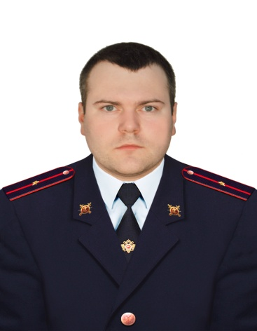
5.Административный участок № 684: микрорайон Речники – 2 от Усть-Кутского института водного транспорта до Осинового ручья, вверх по автодороге в сторону аэропорта г.Усть-Кут и вниз до железнодорожного полотна.
Участковый уполномоченный полиции МО МВД России «Усть-Кутский» лейтенант полиции Фурсенко Илья Антонович.

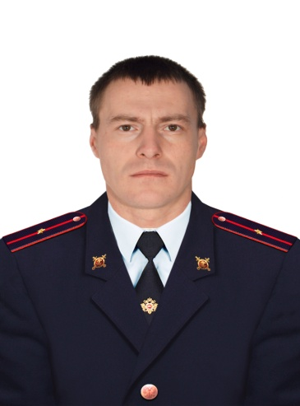
6.Административный участок № 685: микрорайон Речники – 1 от территории Восточного грузового района до железнодорожного полотна и берега реки Лена до Осинового Ручья.
Участковый уполномоченный полиции МО МВД России «Усть-Кутский» мл.лейтенант полиции Королев Алексей Михайлович.
Участковый пункт полиции по адресу:6 666870, Иркутская область, г.Усть-Кут, ул.Речников, 46.
Ул.Речников д.21,6,8,10,12,14,16,20,22,24,26,28,30,32,32,34,36,38,40,42,44,46,48.
Ул.Пролетарская д.1,2,3,4,5,6,7,8,9,10,11,12,13,14,15,16,17,17а.
Ул.Белобородова д.1,3,4,5,6,7,9.
Ул.Гайдара д.13,6,8,12,14,16,17,18,20.

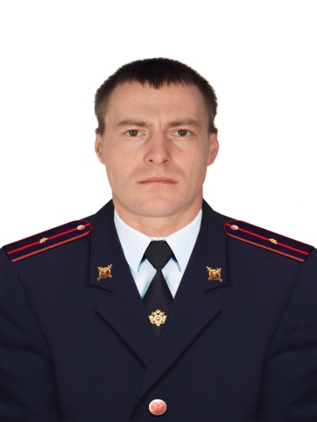

7.Административный участок № 686: микрорайон Речники – 1 от территории Восточного грузового района до железнодорожного полотна и берега реки Лена до Осинового ручья.
Участковый уполномоченный полиции МО МВД России «Усть-Кутский» мл. лейтенант полиции Королев Алексей Михайлович.
Участковый пункт полиции по адресу:6 666870, Иркутская область, г.Усть-Кут, ул.Речников, 46.
Ул.Речников 13,5,7,9,11,13,15,17,19,21,23,25,27,29,31,33,35,37,39,41,45,47,49,51,53.
У.Горького 21,22,23,24,25,26,27,28,29,3,33,34,35,36,37,38,39,40,41,42,43,44,45,46,47,48,49,50,51.
Ул.Лесная 1,2,3,4,5,6,7,8,9,10,11,12,13,14,15,16,17,18,19,20,21,22,23.
Ул.Луговая 1,2,3,4,5,6,7,8,9,10,11,12,13,14,15,16,17,18,19.

8.Административный участок № 687: п.Звездный, п.Ния, Усть-Кутский район
Участковый уполномоченный полиции МО МВД России «Усть-Кутский»ст.лейтенант полиции Васильев Денис Игоревич
Участковый пункт полиции по адресу: 666870, Иркутская область, Усть-Кутский район, п.Ния, в здании Администрации, т.8924-622-58-33

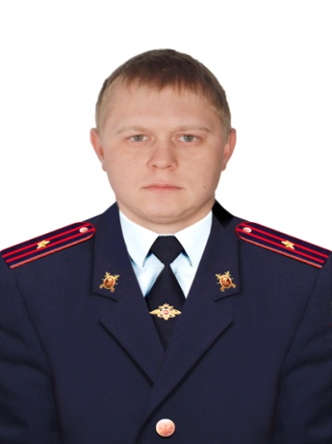
9.Административный участок № 688: микрорайон Железнодорожник, Мельничный ручей, микрорайон Холбос, микрорайон 405 городок, микрорайон Техучилище.
Участковый уполномоченный полиции МО МВД России «Усть-Кутский»
майор полиции Сливницын Никита Сергеевич.
Пер.Березовый д.1-7
Ул.Кедровая д.1,2,3,4,5,6,7,8,9,10,11,12,13,14,15,16,17,18,19,20,21,22,23.
Ул.Котовского д.1,2,3,4,5,6,7,8,9,10,11,12,13,14,15,16,17,18,19,20,21,22,23,24,25,26,27,28,29,30,32,
33,34,35,36,37,38,39,40,41,42,43,44,45,46,48,19,50,51,52,53,54,55,56,58,59,60,62,63,64,65.
Ул.Краснодарская 2,4,6,8.
Ул.Красной звезды д.1,2,3,4,5,6,7,8,9,10,11,12,13,14,15.
Ул.Мельничный ручей д.1,2,3,4,5,6,7,8,9,10,11,12,13,14,15,16,17,18,19,20,21,22.
Ул.Менжинского д.1,2,3,4,5,6,7,8,9,10,11,13,14,15,16,17.
Ул.Новая д.1,2,3,4,5,6,7,8,9,10,11,12,13,14,15,16,17,18,19,20,21,22,23,24,25,26.
Ул.Подгорная д.1,2,3,4,5,6,7,8,9,10,11,12,13,14,15,16,17,18,19,20,21,22,23,24,25,26,27,28,29,30,32,33,34,35.
Ул.Усадебная д.1,2,3,4,5,6,7,8,9,10,11,12,13,14,15,16,17,18,19.
Ул.Пугачева д. 1,2,3,4,5,6,7,8,9,10,11,12,13,14,15,16,17,18,19,20,21,22,23,24,25,26,27,28,29,30,31,32,33,34,35,36,37,38,39,40,41,42.
Ул.Свердлова д.1,2,3,4,5,6,7,8,9,10,11,12,13,14,15,16,17,18,19,20,21,22,23,24,25,26,27,28,29,30,31,32,33,34,35,36,37,38,39,40,41,42,43,44,45,46,47,48,49,50,51,52,53,54.
Ул.Седова д.1,2,3,4,5,6,7,8,9,10,11,12,13,14,15,16,17,18,19,20,21,22,23,24,25,26,27,28,29,30,31,32,33,34,35,36,37,38,39,40,41,42,43,44,45,46,47,48,49,50,51,52,53,54,55,56,57,58,59,60,61,63,64,65,66.
Ул.Сосновая д.1,2,3,4,5,6,7,8,9,10,11,12,13,14,15,16,17,18,19.
Ул.Спартака д.1,2,3,4,5,6,7,8,9,10,11,12,13,14,15,16,17,18,19,20,21,22,23,24,25,26,27,28,29,30,31,32,33,34,35,36,37.
Ул.Суворова д.1,2,3,4,5,6,7,8,9,10,11,12,13,14,15,16,17,18,19,20,21,22,23,24,25,26,27,28,29,30,31,32,33,34,35,36,37,38,39,40,41,42,43,44,45,46,47,48,49,50,51,52,53,54,55,56. 1-11,
ул.Фурмана д. 1,2,3,4,5,6,7,8,9,10,11,12,13.
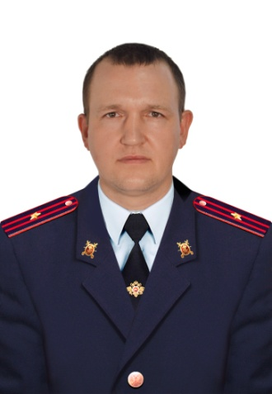
9.Административный участок № 689: микрорайон РЭБ, правая сторона р.Лена до п.Зыряновка включительно, ул.Портовая.
Старший УУП МО МВД России «Усть-Кутский» майор полиции Олейников Павел Георгиевич.
Участковый пункт полиции по адресу: г.Усть-Кут, ул.Коммунистическая, 9
Ул.Кутузова д.1,2,3,4,5,6,7,8,9,10,11,12,13,14,15,16,17,18,19,20,21,22,23,24.
Ул.Маркова д.1,2,3,4,5,6,7,8,9,10,11,12,13,14,15,16,17,18,19,20,21,22,23,24,25,26,27,28,29,30,32,33, 34,35,36.
Ул.Маяковского д.1,2,3,4,5,6,7,8,9,10,11,12,13,14,15,16,17,18,19,20,21,22,23,24,25,26,27,28,29,30,31,32,33,34,35,36,37,38,39,40,41,42,43,44,45,46,47.
Ул.Нахимова д. 1,2,3,4,5,6,7,8,9,10,11,12,13,14,15,16,17,18,19,20,21,22,23,24,25,26,27,28,29,30,31,32,33,34,35,36,37,38,39,40,41,42,43,44,45,46,47,48,49.
Ул.Невского д.1,2,3,4,5,6,7,8,9,10,11,12,13,14,15,16,17,18,19,20,21,22,23,24,25,26,27,28,29,30,31,32,33,34,35,36,37,38.
Ул.Октябрьская д.1,2,3,4,5,6,7,8,9,10,11,12,13,14,15,16,17,18,19,20,21,22,23,24,25,26,27,28,29,30,31,32,33,34,35,36,37,38,39,40,41,42,43,44,45,46,47,48,49,50,51,52,53,54,55,56.
Ул.Ледорезная д.1,2,3,4,5,6,7,8,9,10,11,12,13,14,15,16,17,18,19,20,21,22,23,24,25,26,27,28,29,30,31,32,33,34.
Ул.Портовая д.1,2,3,4,5,6,7.
Ул.Коммунистическая д.5,5а,7,7а,9,11,13,19.
Ул.Лен.Рабочих д.8,8а,10,12,14,16.
Ул.Радищева д.1,2,3,4,5,6,7,8,9,10,11,12,13,14,15,16,17,18,19,20,21,22,23,24,25,26,27,28,29,30,31,32,33,34,35,36,37,38,39,40,41,42,43,44,45,46,47,48,49,50,51,52,53,54,55,56,57,58,59,60,61,62,63,65,67,69.
Ул.Осетровская д.1,2,3,4,5,6,7,8,9,10,11,12,13,14,15,16,17,18,19,20.
Ул.Жуковского д.1,2,,4,5,6,7,8,9,10,11,12,13,14,15,16,17,18,19,20,21,22,23,24,25.26,27,28,29,30,31,32,33,34,35,36,37,38,39,40,41,42,43,44,45,46,47,48,49,50,52,54,56,58,60.61,62,63,64,65,66,67,68,69,70,71,72,73,74,75,76,77,78,79,80,81,82,83,84,85,86,87,88,89,90,91,92,93,94,95,96,97,98,99,100,101,102,103,104,105,106,107,108,109,110.
Ул.Чайковского д.1,2,3,4,5,6,7,8,9,10,11,12,13,14,15,16,17,18.19,20,21,22,23,24,25,26,27,28,29,30,31,32,33,34,35,36,37,38,39,40,41,42,43,44,42,46,47,48,49,50,52,54,56,58,60,61,62,63,64,65,66,67,68.
Ул.Озерная д.1,2,3,4,5,6,7,8,9,10,11,12,13,14,15.
Пер.Расковой д.1,1а,3
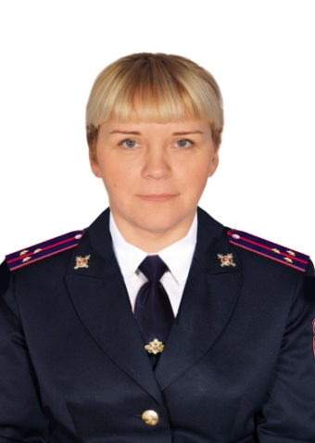

10.Административный участок 690: от здания железнодорожного вокзала «Лена» и от здания речного вокзала «Осетрово» до ручья Осиновый. Сверху от железнодорожного полотна и вниз до берега реки Лена.
УУП МО МВД России «Усть-Кутский» ст.лейтенант полиции Мальцева Анастасия Васильевна.
УПП 666870, Иркутская область, Усть-Кутский район, г.Усть-Кут, ул.Кирова, 92, ул.Кирова д.21,23,27,29,31,33,41,65,77,79,85,87,89,91,93,9,88,90,92,122,124,126,128,130,136,140.
ул.Калинина д.7,10,14,16,18.
Пер.Школьный д.1,2,3
ул.Реброва Денисова д.4,8,7,9,11,13,15,17,19,33,39,41.
Пер.Строительный д.2.

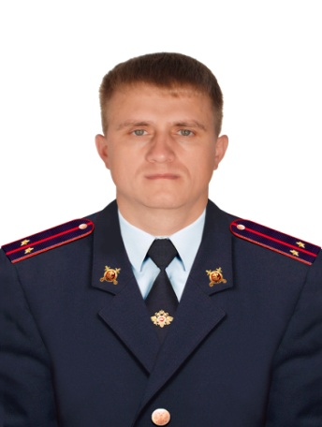
11.Административный участок № 691: здание железнодорожного вокзала «Лена». Здание речного вокзала «Осетрово» и до АЗС-44. Сверху от железнодорожного полотна и вниз до берега реки «Лена».
Участковый уполномоченный полиции МВД России «Усть-Кутский» мл. лейтенант полиции Васильев Сергей Николаевич.
Участковый пункт полиции по адресу: 666780, Иркутская область, г.Усть-Кут, ул.Кирова,16.
Ул.Железнодорожная д.1,2,3,4,5,6,7,8,9,10,11,12,13,14,15,16,17,18,19,20,21,22,23,24,25,26,27,28,29,30,32,33,34,35,36.
Ул.Кирова 80,82,84,86.
Ул.Калинина, д.13,15,17,19.
Пер.Школьный д.1,2,3.

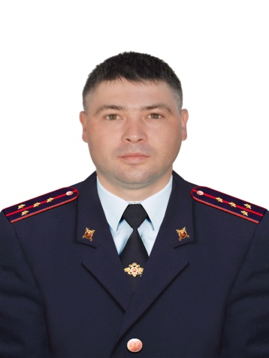
12.Административный участок № 692: микрорайон старый «Усть-Кут от АЗС-44 до микрорайона Курорт, включая микрорайон Закута.
Участковый уполномоченный полиции капитан полиции Конатовский Николай Михайлович.
Участковый пункт полиции по адресу: г.Усть-Кут, ул.Островского, 13.
Ул. Бурлова 1-8.
Ул.Софьи Перовской 1,2,3,4
Ул.Фрунзе д.1,2,3,4,5,6,7,8,9,10,11,12,13,14,15,16,17,18,19,20,21,22,23,24,25,26,27,28,29,30,32,33,34,35,36,37,38,39,40,41,42,43,44,45,46,48,49,50,51,51,52,53,54,55,56,58,59,60,61,62,63,64,65,66,67,68,69,70,71,72,73,74,75,76,77,78,79,80.
Ул.Зверева д.2,4,6,8,9,11, 13,14,15,16,18, 20, 22, 24,26, 28, 32, 34, 36,38,40,42,44, ,46,48,50,52,54,56,58,60,62,64,66,68,79,72,74,76,78,80,82,84,86,90,,92,94,,98,100,102,104,106,108,110,112,114,116,118,120,122,124,126,156,158,160,162,168,170,172,176,178,180,182,184,188.
Ул.Лазо д.1,2,3,4,5,6,7,8,9,10,11,12,13,14,15,16,17,18,19,20,21,22,23,24,25,26,27,28,29,32,33,34,35,36,37,38,39,40,41,42,43,44,45,46,48,49,50,51,52,53,54,55,56,57,59,60,61,62,63,64,65,66,67,68,69,79,71,72,73,74,75,76,77,78,79,80,81,82,83.
Ул.Ленская д.1,2,3,4,5,6,7,8,9,10,11,12,13,14,15,16,17,18,19,20,21,22,23,24,25,26,27,28,29,32,33,34,35,36,37,38,39,40.
Ул.Партизанская д.,2,3,4,5,6,7,8,9,10,11,12,13,14,15,16,17,18,19,20,21,22,23,24,25,26,27,28,29,32,33,34,35,36,37,38,39,40,41,42.
Ул.Почтовая д.1,2,3,4,5,6,7,8,9,10,11,12,13,14,15,16,17,18,19,20,21,22,23,24,25,26,27,28
ул.Приленская 1,2,3,4,5,6,7,8,9.
Ул.Советская д.1,2,3,4,5,6,7,8,9,10,11,12,13,14,15,16,17,18,19,20,21,22,23,24,25,26,27,28,29, 30,32,33,34,35,36,37,38,39,40,41,42,43,44,45,46,48,49,50,51,52,53,54,55,56,57,58,59,60,61,62,63,64,65,66,67,68,69,70,71,72,73,74,75,76,77,78,79,80,81,82,83,84,86,89,90,91,92,93,94,95,96,97,98,99,100,101,102,103,104,105,106,107,108,109,110,111,112,113,115,11,117,118,119,120,121.
Пер.Северный

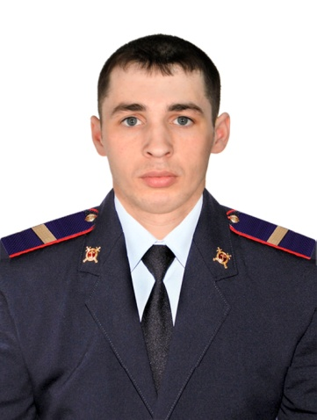

13.Административный участок № 693: микрорайон старый Усть-Кут от АЗС-44 до микрорайона Курорт, включая микрорайон Закута.
Участковый уполномоченный полиции старший сержант полиции Гусейнов Расим Азер оглы.
Участковый пункт полиции по адресу: г.Усть-Кут, ул.Островского, 13.
Ул.Гастелло д.1,2,3,4,5,6,7,8,9,10,11,12,13,14,15,16,17,18,19,20,21,22,23,24,25,26,27,28,29,30,32,33,34,35,36,37,38,39,40,41,42,43,44,45,46,48,50,51,52,53,54,55,56,57,58,59.
Западный пер. 1,2,3,4,5.
Ул.Зверева д.1,3,5,7,9,11,13,15,17, 19 ,21, 23, 25, 27, 29, 33, 35, 37, 39, 41, 43, 45 , 49,51, 53, 55, 57,59, 61, 63,65, 67, 69,79,71, 73,74,75, 77, 79, 81, 83, 85, 89, 91, 93, 95,97, 99, 101,103, 105, 107, 109,109, 111, 113, 115, 117, 119, 121, 123, 125,127,157, 159, 163,163а,167, 169,170, 173,175, 177, 179, 181, 183, 185,187, 189.
Ул.Хабарова д.1,2,3,4,5,6,7,8,9,10,11,12,13,14,15,16,17,18,19,20,21,22,23,24,25,26,27,28,29, 30,32,33,34,35,36,37,38,39,40,41,42,43,44,45,46,48,49,50,51,52,53,54,55,56.
Ул.Щорса д.1,2,3,4,5,6,7,8,9,10,11,12,13,14,15,16,17,18,19,20,21,22,23,24,25,26,27,28,29,30,32,33,34,35,36,37,38,39,40,41,42,43,44,45,46,48,49,50,51,51,52,53,54,55,56,58,59,60,61,62,63,64,65,66,67,68,69,70,71,72,73,74,75,76,77,78,79,80,81,82,83,84,85,86.
Ул.Нагорная д.7,11,12,14.
Ул.Космодемьянской д.1,2,3,4,5,6,7,8,9,10,11,12,13,14,15,16,17,18,19,20,21,22,23,24,25,26,27,28,29,32,33,34,35,36,37,38,39,40,41,42,43,44,45,46,48,49,50,51,52,53,54,55,56,57,59,60,61.
Ул.Куйбышева д. 1,2,3,4,5,6,7,8,9,10,11,12,13,14,15,16,17,18,19,20.
Ул.Матросова д.1,2,3,4,5,6,7,8,9,10,11,12,13,14,15,16,17,18,19,20,21,22,23,24,25,26,27,28,29,32,33,34,35,36,37,38,39,40,41,42,43,44,45,46,48,49,50,51,52,53,54,55,56,57,59,60,61,62,63,64,65,66,67,68,69,79,71,72,73.
Ул.Первомайская д.1,2,3,4,5,6,7,8,9,10,11,12,13,14,15,16,17,18,19,20,21,22,23,24,25,26,27,28,29,32,33,34,35,36,37,38,39,40,41,42,43,44,45,46,48,49,50,51,52,53,54,55,56.
Ул.Постышева д.1,2,3,4,5,6,7,8,9,10,11,12,13,14,15,16,17,18,19,20,21,22,23,24,25,26,27,28,29,30,32,33
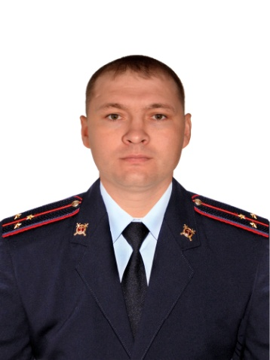

14. Административный участок № 694: микрорайон Курорт, микрорайон Карпово, микрорайон Кирзавод до 680 км железной авто дороги в сторону п.Янталь, верхний подрайон по реке Лена до с.Орлинга 14.
Участковый уполномоченный полиции МО МВД России «Усть-Кутский» старший лейтенант полиции Хамидуллин Владимир Радисович.
Ул.Ангарская д.1,2,3,4,5,6,7,8,9,10,11,12,13,14,15,16,17,18,19,20,21,22,23,24,25,26,27,28,29,32,33,34,35,36,37,38,39,40,41.
Ул.Ангарстроевская д.3,5.
Ул.Геофизиков д.1,2,3,4,5,6,8.
Ул.2-ая Геофизиков д.1,2,3,5,8,10.
Ул.Герцена д.2,4,7,9.
Ул.Гоголя д.1,3,6,8.
Ул.Декабристов д.1,2,3,4,5,6,7,8,9,10,11,12,13,14,15,16,17,18,19,20,21.
Ул.Заводская д.1,2,3,4,6,7,8,9,10.
Ул.Зимняя д.3,4,6,5,8,9,10.
Ул.Коповка 1,2,3,4,5.
Ул.Олимпийская д.1,2,5,6,7,8,9,10,11,12,13,14.
Ул.Панихинская д.1,2,3,4,5,6,7,8,9,10,11,1,13,14,15,16,17,18,19,20,21,22,23.
Ул.Полевая д.1,2,3,4,5,6,7,8,9,10,11,12,13,14,15,16,17,18,19,20,21,22,23,24,25,26,27,28,29,32,33,34,35,36.
Ул.Сибирская д.1,2,3,4,5,6,7,8,9,10,11,12,13,14,15,16,17,18,19.
Ул.Совхозная д.1,2,3,4,5,6,7,8,9,10,11,12,13,14,15,16,17.
Ул.Трудовая д.1,2,3,4,5,6,7,8,9,10,11,12,13,14,15,16,17,18,19,20,21,22,23,24.
Ул.Фадеева д.1,2,3,4,5,6,7,8,9,10,11.
Пер.Цветочный д.1,2,3,4,5,6,7,8.
Ул.Березовая д.1,2,3,4,5,6,7,8,9,10,11,12,13,14,15,16,17,18,19,20,21.

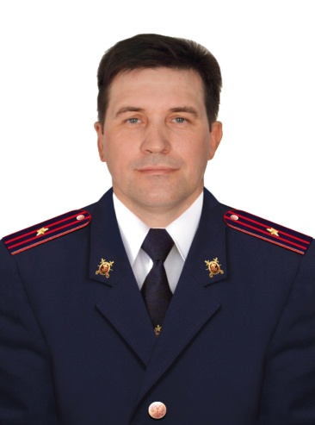
15.Административный участок №695: поселок Янталь, поселок Ручей, поселок Каймоново, поселок Бобровка, село Максимово.
Участковый уполномоченный полиции МО МВД России «Усть-Кутский» майор полиции Романенко Константин Михайлович
Участковый пункт полиции по адресу: Усть-Кутский район, п.Янталь, ул.Еловая 13, здание администрации.

